包头市实施动物疫病强制免疫“先打后补”和兽医社会化服务有关政策解读

一、出台背景
2016年以来，农业农村部、自治区为进一步明确动物防疫相关工责任分工，压实部门监管责任，落实生产经营者防疫主体责任，全面实施动物疫病防控机制改革，推行“先打后补”和兽医社会化服务工作，我市为贯彻落实有关政策措施，在总结前期工作经验的基础上，制定了包头市统筹实施动物疫病强制免疫“先打后补”和兽医社会化服务措施，现将相关解读如下。
二、主要内容

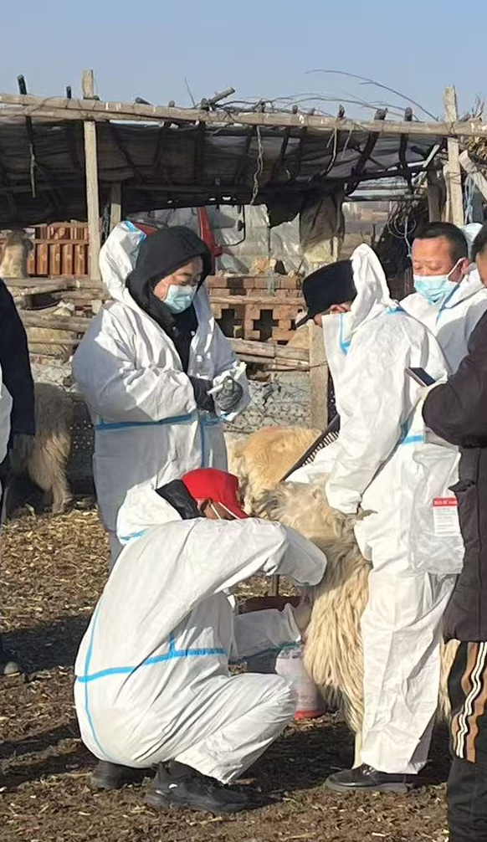
近年来，我市为防范动物疫病的发生，对重点疫病开展免疫，免疫分为强制免疫和计划免疫。
1.强制免疫：国家为预防和控制严重危害养殖业生产及人体健康的动物疫病，而采取的强制性防疫措施，强制免疫病种包括：高致病性禽流感、口蹄疫、小反刍兽疫、布鲁氏菌病。
2.计划免疫病种包括：包括猪瘟、高致病性猪繁殖和呼吸综合征、鸡新城疫疫苗、羊三联、狂犬等动物疫病。
图1：该图为东河区兽医社会化服务组织对羊进行免疫
3.强制免疫“先打后补”机制：对强制免疫病种（如高致病性禽流感、口蹄疫、小反刍兽疫、布鲁氏菌病）养殖场户自行免疫或兽医社会化服务组织提供免疫，免疫合格后申请补助等（即“先打后补”），鼓励兽医社会化服务组织开展“先打后补”资料帮办等服务，强化“内蒙牧运通”免疫管理模块（含“先打后补”功能）应用和培训工作，切实做到“自主申报、在线审核、直补到户”。
4.培养壮大兽医社会化服务组织
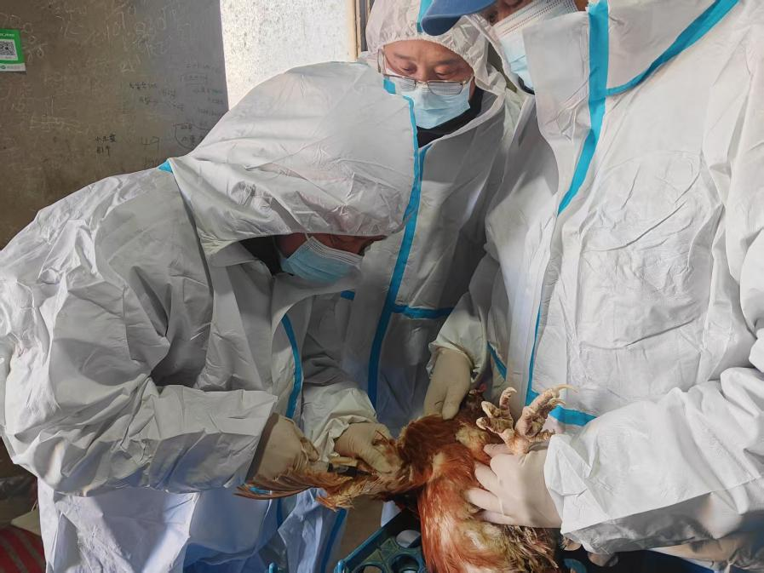
兽医社会化服务是农业社会化服务的重要组成部分。创新兽医服务方式就是要通过整合社会资源，由专业兽医机构、组织或个人为养殖业提供多元化、市场化、专业化的兽医服务，以满足养殖业在动物疫病防控、消毒、诊疗、保健、技术咨询等方面的需求，促进畜牧业健康发展的服务模式，逐步形成“政府引导、市场运行、多元参与”的兽医服务新格局。当前就是要鼓励市场主体成立服务组织开展专业技术服务，鼓励养殖场购买服务。各级农牧部门要指导有资质的兽医社会化服务主体，公开竞聘参与动物疫病免疫、监测、消毒、无害化处理等防控工作，制定疫病防控目标任务，签订服务协议。要不断培育社会化服务组提升服务质量，拓展服项目，满足农村牧区养殖服务需求，为畜牧业高质量发展提供全方位服务。
图2：该图为东河区兽医社会化服务组织对家禽进行免疫

政策解读来源：包头市农牧局
联系方式：兽医科
联系电话：0472-5256025

